ZAPOSLITEV za torek, 7. 4. 2020 in sredo, 8. 4. 2020

Dragi moji učenci in učenke,
v preteklem tednu ste razmišljali ob kratki strnjeni zgodbi z naslovom Solzice, ki jo je zapisal Prežihov Voranc. Le-ta vas je popeljala tudi v lastne izkušnje, razmišljali ste o občutkih strahu, požrtvovalnosti, ljubezni do matere … vse ste poskušali tudi lepo ubesediti. Vaših izkušenj sem bila zelo vesela. Samo tako naprej.

V tem tednu bomo spoznali še eno kratko strnjeno zgodbo, ki ji lahko rečemo tudi ČRTICA. Za izraz ste verjetno že slišali? Ali ne? Ob spoznavanju zgodbe o Solzicah in današnji kratki strnjeni zgodbi bomo tako spoznali tudi glavne značilnosti ČRTICE.


Pa pojdimo lepo po vrsti:

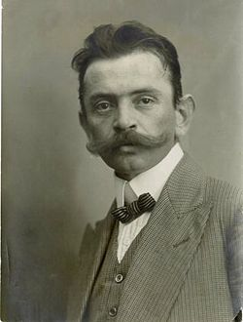
1. V berilu na straneh 79 in 80 najdete krajšo strnjeno zgodbo Ivana Cankarja z naslovom NA PEČI. Verjetno se spomnite pisatelja Ivana Cankarja? Če ne, se boste pa danes ponovno spomnili nanj.

Vaša naloga je, da si krajšo zgodbo PRVIČ v miru in počasi preberete. Ob prvem branju ničesar ne podčrtujete.

2. Sledi DRUGO branje, kjer podčrtate vse morebitne neznane ali manj znane besede in jih poskušate razložiti. V kolikor vam bi le-to povzročalo težave, vprašate mene in besede bomo s skupnimi močmi razložili.
IVAN CANKAR

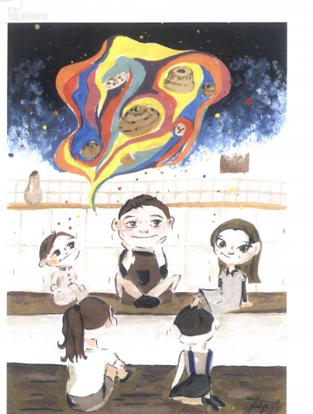
3. Sledi TRETJE branje, kjer boste odgovorili na naslednja vprašanja:

- Koliko otrok nastopa v zgodbi?
- Kakšni so bili otroci po zunanjem videzu?
- Kje so otroci sedeli in kako?
- Kaj so otroci počeli?
- O katerih praznikih so razmišljali?
- Kdo je zmotil misli otrok in vstopil v izbo?
- Kako je vstopila mati v izbo?
- Kakšen vtis je naredila črtica oz. kratka strnjena zgodba na vas?

Tako … to je za danes vse. Odgovore zapišite v zvezek pod naslov – Ivan Cankar: Na peči. Odgovore mi ponovno pošljite na Messenger ali na mail. Veselim se jih. Ne pozabite, za dano zaposlitev imate časa 2 dni, zato lepo in počasi ter zbrano odgovorite na vprašanja.

Lep dan vam želim.

Vaša učiteljica Nadja

